[学术风波：武汉理工大学前党委书记研究遭质疑，XRD图谱重复引发关注](https://mp.weixin.qq.com/s?__biz=Mzk2NDM2NTQxOQ==&mid=2247486290&idx=1&sn=23c1ee453478c495e4f5291159a07fe0&chksm=c5fff4ebef82ebdb624b7d1408ba8d1f0028c820460f837b9ad5779de30a448565cba2e34dec&scene=126&sessionid=1742908808)

原创  学术需风清[学术风清](javascript:void(0);)2025-03-25 21:05:50福建

近期，《Journal of SolGel Science and Technology》期刊上发表了一篇题为"The impact of aluminum oxide deposition on the hightemperature resistance of silica aerogels"的论文。该研究由武汉理工大学材料科学与工程学院前党委书记、曾任副院长的Hongyi Jiang(通讯作者)，以及Shuai Gao、Meixu Han、Jinwen Pan、Yang Zhong共同完成。论文发表后，由于XRD图谱重复问题，引起了广泛关注。

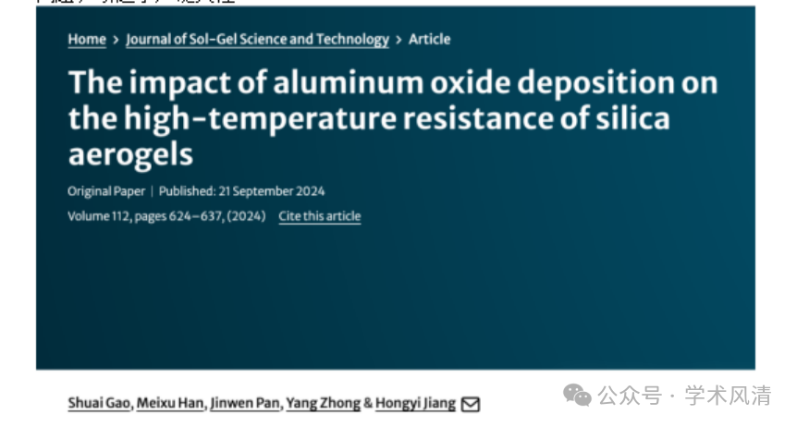

质疑声起：重复图谱引发学术讨论

在2025年3月，一位名为Archasia belfragei的评论者对这篇文章提出了质疑。他指出，论文中的图6a展示了两个噪声信号完全相同的XRD图谱，这一异常情况引发了对数据真实性的担忧。

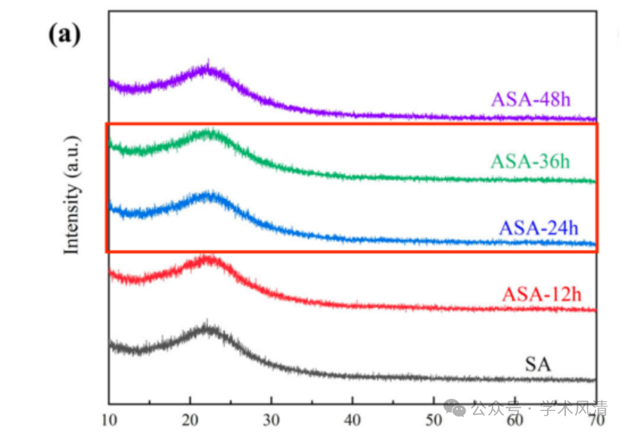

消息来源

https://pubpeer.com/publications/5600B9219F62554EC7015BBBBBB4F3#1

声明      若认为本内容侵犯您的权益请及时联系我们

欢迎积极投稿营造良好科研氛围

